ĐỀ 22
Câu 1. Một công ty có một loại cổ phiếu ưu đãi không cộng dồn cổ tức đang lưu hành với số cổ tức được trả mỗi năm là 7 USD. Nếu vào năm trước, số cổ tức trả cho cổ phiếu ưu đãi không được trả cổ đông mà lại được trả vào đầu năm nay thì cổ đông nắm giữ cổ phiếu ưu đãi này sẽ nhận cổ tức là bao nhiêu:
a.7 USD
b.10 USD
c.14 USD
d.20 USD
Câu 2. Các tổ chức tham gia hoạt động thị trường chứng khoán tập trung là:
I. Các nhà đầu tư cá thể
II. Các công ty chứng khoán
III. Các nhà đầu tư có tổ chức
IV. Các ngân hàng thương mại được UBCKNN cấp phép hoạt động
a.Chỉ I
b.Chỉ II
c.Chỉ I & III
d.Chỉ II & IV
Câu 3. Trong trường hợp xảy ra việc thanh lý tài sản công ty các cổ đông nắm giữ cổ phiếu ưu đãi:
a.Là chủ nợ nói chung
b.Mất toàn bộ vốn đầu tư ban đầu
c.Là người có độ ưu tiên sau cùng trong việc trả nợ của công ty
d.Chỉ là người có độ ưu tiên trước cổ đông nắm giữ cổ phiếu thường trong việc chia phần tài sản còn lại của công ty sau khi công ty đã thanh toán tất cả các nghĩa vụ nợ

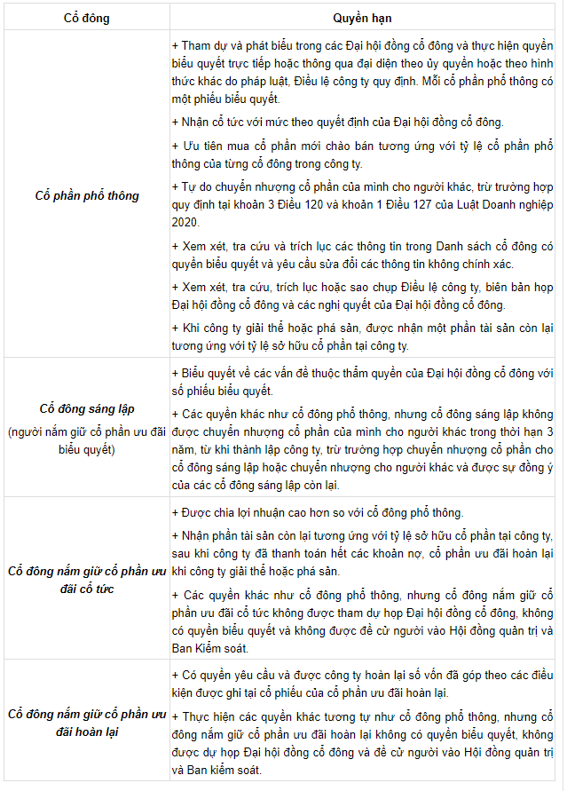
Câu 4.
Ai là người chia quyền sở hữu trong công ty:
I. Cổ đông ưu đãi
II. Cổ đông thường
III. Người nắm giữ trái phiếu
a.
b.Chỉ I
c.Chỉ I & II
d.Cả I, II và III
Câu 5.
Thị trường ngoài danh mục (OTC: Over - The - Count) là một:
a.Cả a, b, c đều sai
b.Thị trường đấu giá
c.Thị trường chuyển giao
d.Thị trường theo thương lượng

Thị trường OTC là viết tắt của Over the Country Market, là thị trường mua bán chứng khoán không dựa trên các sàn giao dịch tập trung như HOSE, HNX. Thị trường OTC hoạt động dựa trên sự tự thoả thuận giá cả, số lượng của bên mua và bên bán
Câu 6.
Một công ty phát hành 1.000.000 cổ phiếu với giá 10.5 đô la (đã bán hết trong đợt phát hành). Một thời gian sau, giá cổ phiếu thị trường là 11 đô la. Tại ngày này vốn cổ đông (vốn chủ sở hữu) của công ty sẽ:
a.Không thay đổi
b.Tăng 500.000 đô la
c.Giảm 500.000 đô la
d.Chuyển 500.000 đô la từ nợ sang vốn

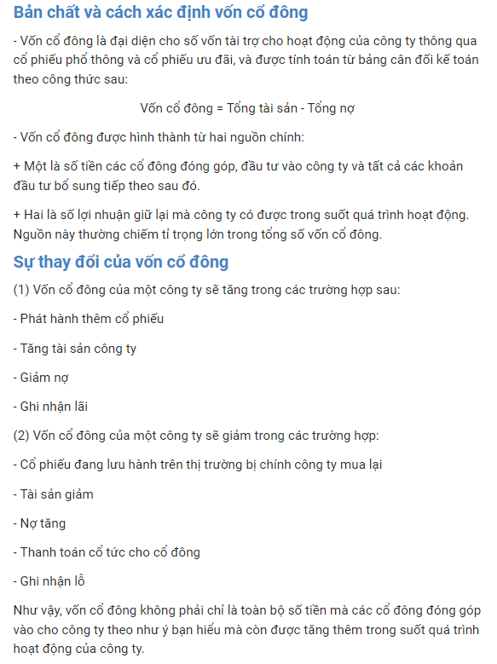
Câu 7.
Ý nghĩa của việc phân biệt giữa phát hành riêng rẽ (nội bộ) và phát hành ra công chúng là:
a.Để phân biết quy mô hoạt động vốn
b.Để phân biệt loại chứng khoán được phát hành
c.Để phân biệt đối tượng và phạm vi quản lý
d.Cả a, b, c đều đúng
Câu 8.
Nếu một khách hàng đưa ra một lệnh có hiệu lực cho đến khi hủy bỏ để bán 100 cổ phiếu cho công ty ABC ở giới hạn dừng là 37, thì:
a.Lệnh trở thành một lệnh của thị trường khi cổ phiếu đạt tới giá 37
b.Đây là một lệnh có giá trị trong ngày
c.Đây là một lệnh mở
d.Cả a, b, c đều sai

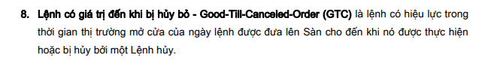
Câu 9.
Chỉ số nào sau đây sẽ được nhà phân tích sử dụng để dự đoán triển vọng của một công ty
a.Chỉ số TSLĐ
b.Chỉ số thử nhanh
c.Chỉ số giá trên thu nhập (P/E)
d.Chỉ số nợ trên vốn cổ phiếu
Câu 10.
Công ty cổ phần ABC phát hành trái phiếu trị giá 100.000.000 đô la, mệnh giá trái phiếu là 1.000 đô la, sự ảnh hưởng của đợt phát hành này đối với bản cân đối tài sản công ty thể hiện như sau:
I. Tăng vốn cổ đông
II. Tăng tổng cộng nợ
III. Tăng vốn lưu động
IV. Tăng tổng cộng tài sản có
a.Chỉ I
b.I, II và III
c.II, III và IV
d.I, II, III và IV
Câu 11. Vào thời điểm chuyển đổi trái phiếu thành cổ phiếu:
I. Người sở hữu trái phiếu chuyển đổi nhận lại vốn
II. Quyền sở hữu của cổ đông còn lại bị "pha loãng"
III. Công ty A phải trả thuế nhiều hơn, nhưng cơ cấu bảng tổng kết tài sản tốt hơn
a.
b.I và II
c.II và III
d.I và III

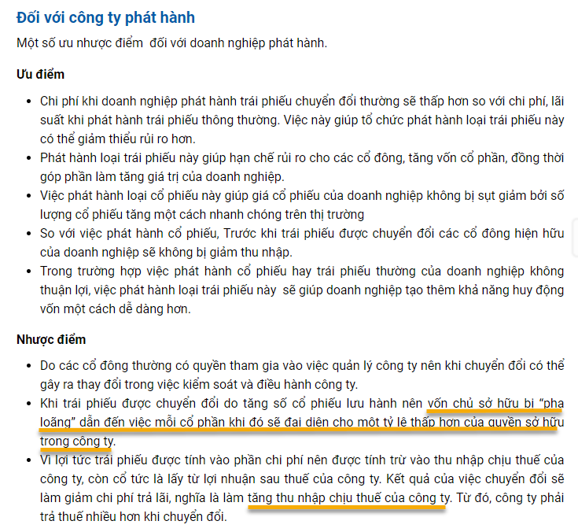
Câu 12. Một trong các nhược điểm của công ty cổ phần là:
I. Tách rời quyền sở hữu và quyền điều hành
II. Tương đối ít được tín nhiệm trong cấp tín dụng
III. Thiếu động lực và sự quan tâm cá nhân, vì trách nhiệm chung trong thô lỗ
IV. Không giữ được bí mật trong kinh doanh và tài chính
a.Chỉ có I và IV
b.Chỉ có I và III
c.Chỉ có I, III và IV
d.Tất cả I, II, III và IV

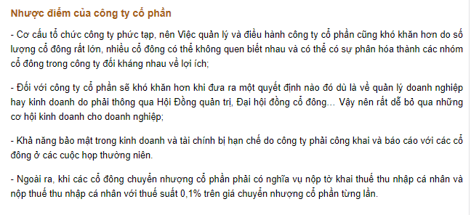
Câu 13. Một khách hàng vào một lệnh bán đứng với giá 53 1/2. Lô chứng khoán sau cùng trước khi lệnh được đưa vào được bán với giá 54. Các lô chứng khoán sau khi lệnh được đưa vào bán với giá 53 3/4, 53 3/8, 53 1/2 và 53 5/8. Lô chứng khoán sẽ làm kích hoạt lệnh ở giá:
a.53 3/4
b.53 5/8
c.53 1/2
d.53 3/8
Câu 14. Đại hội cổ đông sẽ bầu:
a.Hội đồng quản trị và Ban kiểm soát
b.Hội đồng quản trị, Chủ tịch Hội đồng quản trị và Ban Kiểm soát
c.Hội đồng quản trị để Hội đồng quản trị chọn Ban Giám đốc và Ban Kiểm soát
d.Cả a, b, c đều sai
Câu 15. Tại sao việc phát hành chứng khoán ra công chúng phải được UBCKNN cấp phép?
a.Để việc quản lý các công ty phát hành được tốt hơn
b.Để bảo vệ các nhà đầu tư lớn
c.Để đảm bảo chỉ những công ty làm ăn tốt và nghiêm chỉnh mới được huy động vốn qua công chúng và bảo vệ quyền lợi người đầu tư nhỏ
d.Để ủy Ban Chứng Khoán Nhà nước giám sát hoạt động của công ty
Câu 16. Căn cứ vào phân tích kỹ thuật mô hình đầu và hai vai hướng xuống, xác định xu hướng
a.Khó dự đoán
b.Thị trường đi lên
c.Thị trường bình quân
d.Thị trường đi xuống

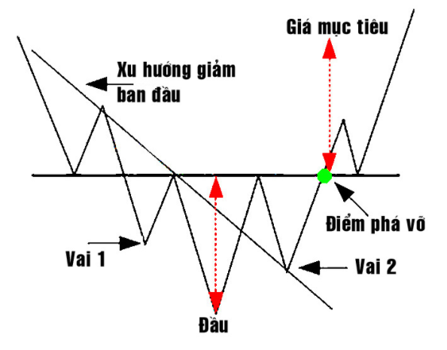
Câu 17. Chính phủ phát hành trái phiếu nhằm mục đích:
a.Bù đắp thâm hụt ngân sách ??
b.Tài trợ các công trình công cộng ?? (đi thi gặp thì chọn câu này, nếu có đáp án a và b thì chọn câu đó)
c.Giúp đỡ các công ty
d.Điều tiết tiền tệ
Câu 18. Trong các điều kiện để doanh nghiệp phát hành chứng khoán ra công chúng, điều kiện nào là quan trọng nhất?
a.Có ban Giám đốc điều hành tốt
b.Có sản phẩm nổi tiếng trên thị trường
c.Có tỷ lệ nợ trên vốn hợp lý
d.Quy mô vốn và kết quả hoạt động trước khi phát hành
Câu 19. Khi lãi suất thị trường tăng lên, giá cổ phiếu sẽ:
a.Tăng
b.Giảm (về mặt lý thuyết là vậy)
c.Không thay đổi
Câu 20. Một nhà đầu tư muốn thu được lợi vốn thì khi nào là thời điểm tốt nhất để mua trái phiếu
a.Khi lãi suất cao và dự kiến sẽ giảm xuống (mqh ngược chiều)
b.Khi lãi suất thấp và dự kiến sẽ tăng lên
c.Khi lãi suất ổn định và dự kiến sẽ không đổi
d.Khi giá trái phiếu thấp và lãi suất dự kiến sẽ tăng lên

ĐỀ 23
Câu 1. Chức năng chính của tổ chức bảo lãnh phát hành chứng khoán là:
a.Tư vấn
b.Chuẩn bị hồ sơ xin phép phát hành
c.Định giá chứng khoán phát hành
d.Bao tiêu một phần hoặc toàn bộ số chứng khoán phát hành
Câu 2. Khi lãi suất thị trường tăng hoặc giảm, giá của các loại CK nào sau đây sẽ biến động mạnh nhất.
a.Trái phiếu trung hạn
b.Trái phiếu dài hạn
c.Cổ phiếu
d.Cổ phiếu ưu đãi
Câu 3. Giả sử giá đóng cửa của chứng khoán A trong phiên giao dịch trước là 9.800 đồng, đơn vị yết giá là 100 đồng, biên độ giao động giá là 5%. Các mức giá mà nhà đầu tư chứng khoán có thể đặt lệnh trong phiên giao dịch tới là:
a.9310, 9819, 1000, 10290
b.9300, 9700, 9800, 10200
c.9500, 9700, 9900, 1000, 10400
d.9400, 9500, 9600, 9700, 10200
Câu 4. Tỷ lệ nắm giữ tối đa của nhà đầu tư nước ngoài đối với cổ phiếu của một tổ chức niêm yết trên thị trường chứng khoán Việt Nam là:
a. 25%
b.27%
c.35%
d.49% ?? (có thể lên đến 100%)
Câu 5.
Một trong các điều kiện nào dưới đây chưa phải là điều kiện tối thiểu của việc phát hành chứng khoán lần đầu ra công chúng ở Việt Nam.
a.Mức vốn điều lệ tối thiểu là 10 tỷ VND
b.Kinh doanh có lãi trong năm gần nhất
c.Đội ngũ lãnh đạo của công ty có năng lực quản lý tốt
d.Tối thiểu 20% vốn cổ phần phát hành ra công chúng

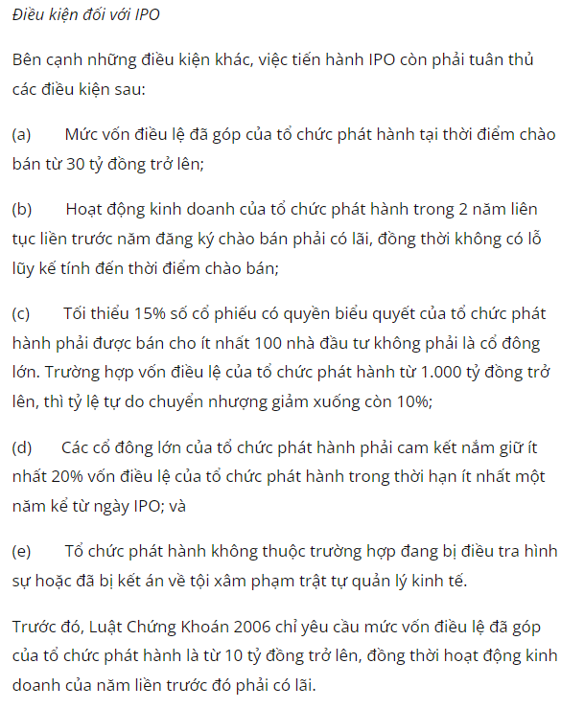
Câu 6.
Các tổ chức có thể tham gia hoạt động trực tiếp trên thị trường chứng khoán tập trung là:
I. Các nhà đầu tư có tổ chức
II. Các nhà đầu tư cá thể
III. Các công ty chứng khoán
IV. Các ngân hàng thương mại được UBCKNN cấp phép hoạt động
a.Chỉ có I
b.Chỉ có II
c.Chỉ có III
d.Không có câu nào đúng (Đúng : bao gồm III và IV)
Câu 7.
Khi công ty không có lãi, nó sẽ:
a.Trả cổ tức cho cổ phiếu thường
b.Trả lãi trái phiếu
c.Trả cổ tức cho cổ phiếu ưu đãi
d.Không phải trả lãi và cổ tức
Câu 8.
Việc tách cổ phiếu trong tổ đại diện để tính đủ số giá chứng khoán theo phương pháp Dow Jones sẽ làm cho hệ số chia:
a.Tăng
b.Giảm
c.Không thay đổi
Câu 10.
Theo pháp luật Việt Nam, các tổ chức được phép phát hành cổ phiếu là:
a.Công ty trách nhiệm hữu hạn
b.Doanh nghiệp nhà nước thực hiện cổ phần hóa
c.Công ty cổ phần và doanh nghiệp nhà nước thực hiện cổ phần hóa
d.Công ty cổ phần

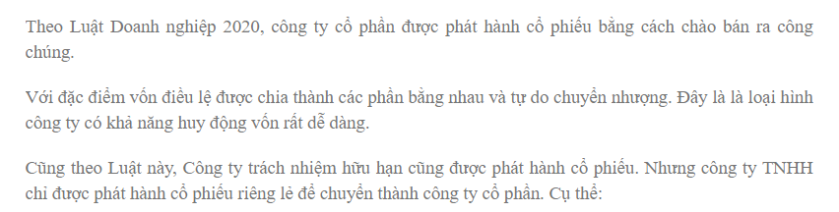
Câu 11. Việc phát hành cổ phiếu làm tăng:
a.Nợ của Công ty
b.Tài sản của công ty
c.Vốn cổ phần của công ty
d.Cả b và c
Câu 12. Một cổ phiếu bán theo quyền mua cổ phiếu mới với giá 90.000đ/CP, nhưng hiện nay, giá thị trường là 100.000đ/CP, theo điều lệ của công ty cứ 05 CP cũ được mua một CP mới. Vậy giá của quyền là:
a.3000
b.2000 (1,667)
c.20000
d.10000

=(100.000-90.000)/5
Câu 13. Theo trình tự chào bán chứng chĩ quỹ đầu tư lần đầu và đăng ký việc thành lập quỹ:
1. Công ty quản lý quỹ công bố việc phát hành chứng chỉ quỹ đầu tư trên báo chí (Trong vòng 05 ngày sau khi được UBCKNN cho phép phát hành chứng chỉ quỹ đầu tư lần đầu).
2. Niêm yết bản cáo bạch tóm tắt tại trụ sở công ty quản lý quỹ.
3. Chào bán chứng chỉ quỹ đầu tư thông qua ngân hàng giám sát (trong vòng 45 ngày kể từ ngày được cấp giấy phép phát hành).
4. Quỹ đăng ký thành lập chính thức (nếu đủ các tiêu chí quy định cho đợt phát hành lần đầu) và tiến hành hoạt động đầu tư.
5. Báo cáo phát hành chứng chỉ quỹ đầu tư cho UBCKNN
a.1, 2, 3, 5 và 4
b.5, 2, 3, 4 và 1
c.1, 5, 2, 4 và 3
d.3, 5, 4, 2 và 1
Câu 14. Nghĩa vụ nào sau đây không thuộc nghĩa vụ của thành viên
a.Nộp phí thành viên, phí giao dịch, phí sử dụng hệ thống giao dịch
b.Nghĩa vụ đóng góp lập quỹ hỗ trợ thanh toán
c.Nghĩa vụ nộp báo cáo tài chính bán niên
d.Nghĩa vụ báo cáo Giám đốc hoặc nhân viên kinh doanh của thành viên là đối tượng chịu sự điều tra của cơ quan pháp luật hoặc chịu dự phán quyết của tòa án
Câu 15. Mục đích của công tác thanh tra giám sát là:
I. Giúp các tổ chức cá nhân hoạt động đúng pháp luật
II. Đảm bảo thị trường chứng khoán hoạt động an toàn công khai, công bằng và hiệu quả.
III. Bảo vệ quyền hợp pháp của nhà đầu tư.
IV. Góp phần hoàn thiện cơ chế pháp lý.
a.Chỉ I
b.Chỉ I và II
c.Chỉ I, II và III
d.Cả I, II, III và IV
Câu 16. Tổ chức phát hành bị đình chỉ giấy phép phát hành trong những trường hợp sau:
I. Không thực hiện việc bổ sung, sửa đổi hồ sơ xin phép phát hành theo thông tư 01 UBCKNN.
II. Tài sản của tổ chức phát hành bị tổn thất, bị phong tỏa, bị tịch thu có tỷ lệ tương đương hơn 10% trên tổng giá trị cổ phiếu hoặc trái phiếu được phép phát hành.
III. Tổ chức phát hành vi phạm pháp luật, vi phạm các quy định về chứng khoán và thị trường chứng khoán gây thiệt hại nghiêm trọng cho nhà đầu tư.
a.I và II
b.II và III
c.I và III
d.I, II và III
Câu 17. Quy định về vốn khả dụng của Công ty Chứng khoán với tỷ lệ là:
a.5%
b.6%
c.8%
d.10%

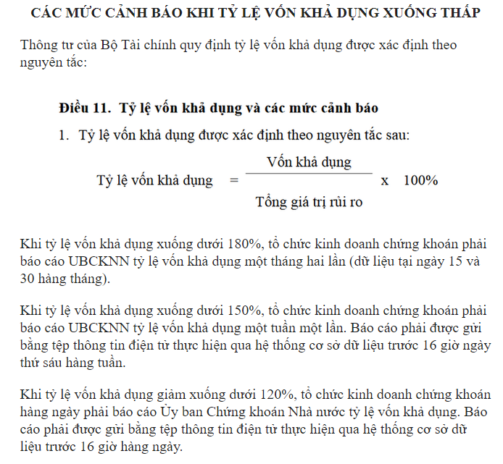
Câu 18. Điều kiện cơ bản để thành lập và xin giấy phép hoạt động của Công ty Chứng khoán
I. Phải tuân thủ luật công ty.
II. Giám đốc công ty phải là người có quốc tịch Việt Nam.
III. Điều kiện về cán bộ: có đa số nhân viên, kể cả nhân viên cao cấp của công ty, có lý lịch cá nhân tốt, được trang bị tốt kiến thức về kinh doanh chứng khoán và nắm vững pháp luật về ngành chứng khoán.
IV. Điều kiện về tài chính: thể nhân và pháp nhân tham gia thành lập công ty chứng khoán phải có thực lực tốt về tài chính.
a.Chỉ có I, III và IV
b.Chỉ có I, II và III
c.Chỉ I, II và IV
d.Cả I, II, III và IV
Câu 19. Công ty chứng khoán không được:
I. Dùng quá 70% vốn điều lệ để đầu tư vào bất động sản và mua sắm trang thiết bị.
II. Đầu tư vượt quá 20% tổng số chứng khoán đang lưu hành của một công ty niêm yết.
III. Đầu tư vượt quá 15% tổng số chứng khoán đang lưu hành của một công ty niêm yết.
IV. Bảo lãnh phát hành chứng khoán ra công chúng vượt quá 4 lần hiệu số giữa giá trị tài sản lưu động và tổng nợ ngắn hạn.
a.Chỉ có I và II
b.Chỉ có II và III
c.Chỉ có II, III và IV
d.Tất cả I, II, III và IV
Câu 20. Người hành nghề kinh doanh chứng khoán được phép:
a.Cùng làm việc hoặc góp vốn vào hai hoặc nhiều công ty chứng khoán
b.Cho mượn giấy phép hành nghề kinh doanh chứng khoán
c.Tham gia các hoạt động kinh doanh chứng khoán
d.Làm giám đốc, thành viên hội đồng quản trị hoặc cổ đông sở hữu trên 5% cổ phiếu có quyền biểu quyết của 1 tổ chức phát hành.

ĐỀ 24
Câu 1.
Những điều kiện cơ bản để được phát hành cố phiếu lần đầu ra công chúng, trong đó bao gồm:
I. Có mức vốn điều lệ tối thiểu 5 tỷ đồng. (30 tỷ trở lên)
II. Có ít nhất 2 năm liên tục gần nhất kinh doanh có lợi nhuận.
III. Có ít nhất 20% cổ phiếu bán cho ít nhất 100 người ngoài tổ chức phát hành và số cổ đông sáng lập nắm giữ tối thiểu 20% cổ phần.
IV. Giá trị cổ phiếu xin phát hành thêm không lớn hơn giá trị cổ phiếu đang lưu hành (đây là điều kiện dành cho phát hành them, không phải lần đầu)
a.Chỉ có I
b.Chỉ có II, III và IV
c.Chỉ có I, II và III
d.Cả I, II, III và IV
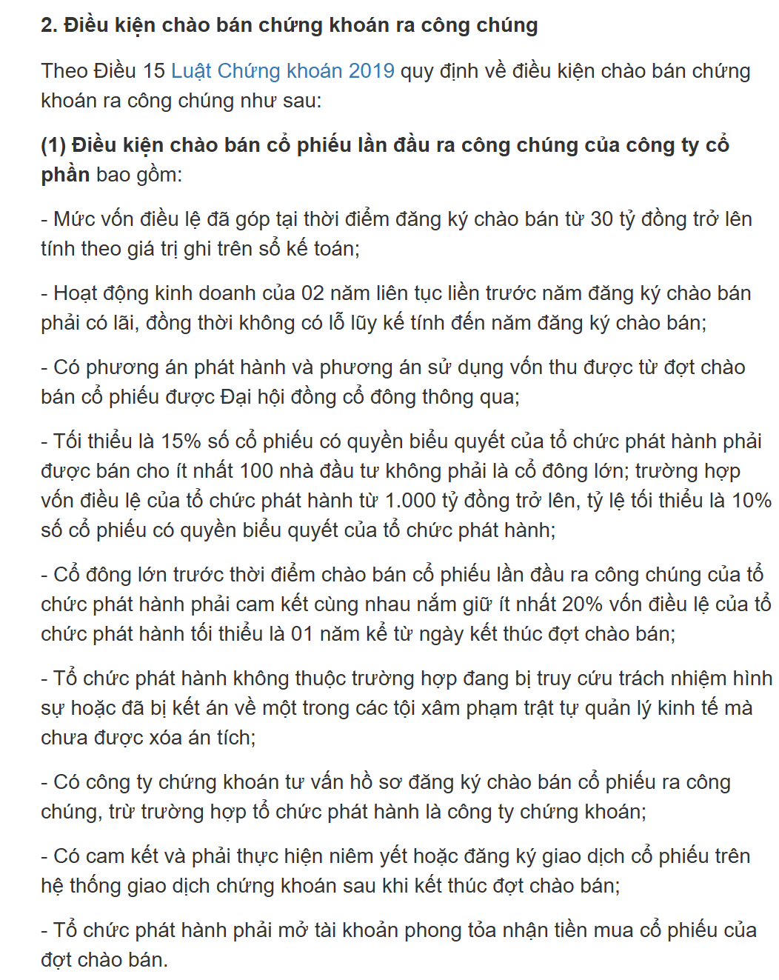
Câu 2. Trong thời gian UBCKNN xem xét đơn xin phát hành cổ phiếu và trái phiếu của công ty cổ phần, công ty không được phép thực hiện một số việc sau, ngoại trừ:
I. Cho công chúng biết ngày phát hành ra công chúng.
II. Công ty tổ chức quảng cáo trực tiếp hay gián tiếp việc chào mời công chúng mua cổ phiếu hay trái phiếu.
III. Công ty sử dụng bản cáo bạch gửi lên UBCKNN để thăm dò thị trường.
IV. Công ty sử dụng các phương tiện thông tin đại chúng để thăm dò thị trường.
a.Chỉ có III
b.Chỉ có II
c.Chỉ I và IV
d.I, II, III và IV
Câu 3. Khi gây thiệt hại các thành viên lưu ký, trung tâm giao dịch chứng khoán
a.Không chịu bất kỳ một trách nhiệm nào đối với các thành viên lưu ký
b.Phải hoàn toàn chịu trách nhiệm về những thiệt hại đã gây ra cho các thành viên lưu ký.
c.Chỉ chịu một phần nhỏ trách nhiệm đối với các thành viên lưu ký mà thôi
d.Tất cả đều sai
Câu 4.
Bản cáo bạch phải có đầy đủ chữ ký của các thành phần sau đây, ngoại trừ .... có thể là không cần thiết:
a.Kế toán trưởng
b.Trưởng ban kiểm soát
c.Chủ tịch Hội đồng quản trị
d.Tổ chức bảo lãnh phát hành
e.Ít nhất 2/3 số thành viên Hội đồng quản trị
f.Giám đốc (hoặc Tổng Giám đốc)

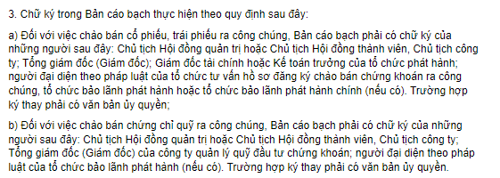
Câu 5.
Tồ chức phát hành xin đăng ký niêm yết chứng khoán sau 1 năm kể từ ngày được UBCKNN cấp phép phát hành hoặc tổ chức có chứng khoán niêm yết bị hủy bỏ niêm yết, muốn xin niêm yết lại phải đáp ứng các điều kiện sau, ngoại trừ:
a.Hoạt động kinh doanh có lãi vào thời điểm xin phép niêm yết hoặc niêm yết lại.
b.Các nguyên nhân hủy bỏ niêm yết đã được khắc phục
c.Mức vốn điều lệ tối thiểu: 10 tỷ đồng Việt Nam
d.Ý kiến kiểm toán đối với báo cáo tài chính 2 năm phải là: "Chấp nhận toàn bộ" hoặc "Chấp nhận có ngoại trừ".
Câu 6.
Hồ sơ xin phép phát hành cổ phiếu ra công chúng theo Thông tư số 01/98/TT-UBCK ngày 13/10/1998 của tất cả các tổ chức kinh tế nhất thiết phải có:
I. Bản cáo bạch.
II. Điều lệ công ty.
III. Cam kết bảo lãnh phát hành.
IV. Báo cáo tài chính 2 năm liên tục gần nhất có kiểm toán.
a.Chỉ có I
b.Chỉ có I và II
c.Chỉ I, II và III
d.Cả I, II, III và IV
Câu 7.
Những trường hợp nào sau đây Trung tâm giao dịch chứng khoán có thể tạm ngừng giao dịch, loại trừ:
a.Khi phát hiện chứng khoán giả mạo trên thị trường
b.Khi có tin đồn gây biến động lớn về giá và khối lượng giao dịch
c.Giá một loại chứng khoán tăng hoặc giảm tới mức giới hạn cho phép trong 3 ngày giao dịch liên tiếp kèm theo biến động về khối lượng giao dịch.
d.Tổ chức niêm yết bị đình chỉ hoạt động kinh doanh chính từ 3 tháng trở lên
Câu 8.
Chứng chỉ quỹ đầu tư bị hủy niêm yết trong những trường hợp nào sau đây:
I. Bị giải thể.
II. Số người đầu tư là dưới 100 người trong thời hạn quá 1 năm.
III. Thời gian hoạt động còn lại của quỹ là 3 tháng.
IV. Giá chứng chỉ quỹ đầu tư giảm trên 50% mỗi năm trong 2 năm liên tục.
a.Chỉ I và II
b.Chỉ I và III
c.Chỉ II, III và IV
d.Chỉ I, II và IV
Câu 9.
Lợi ích đối với nhà đầu tư khi đầu tư thông qua quỹ:
I. Không có rủi ro.
II. Đảm bảo đầu tư có hiệu quả hơn.
III. Giảm được chi phí giao dịch và nghiên cứu.
a.Chỉ I
b.Chỉ I và II
c.Chỉ II và III
d.Cả I, II và III
Câu 10.
Ngân hàng thương mại xin cấp giấy phép hoạt động lưu ký phải đáp ứng các điều kiện sau, ngoại trừ:
a.Đã được Ngân hàng Nhà nước cấp giấy phép thành lập và hoạt động tại Việt Nam
b.Làm ăn có lãi từ 5 năm trở lên (trong năm gần nhất)
c.Phải có tối thiểu hai nhân viên nghiệp vụ và phải có một người trong Ban giám đốc phụ trách
d.Phải có cơ sở vật chất kỹ thuật đủ để đảm bảo thực hiện dịch vụ lưu ký

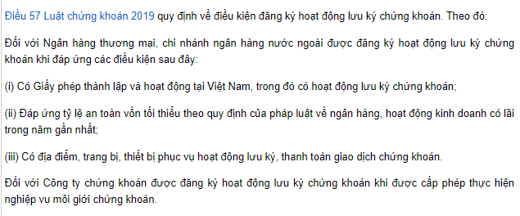
Câu 11. Các hành vi nào sau đây được coi là vi phạm nguyên tắc giao dịch chứng khoán:
a.Mua thấp bán cao
b.Giao dịch nội gián
c.Lũng đoạn thị trường
Câu 12. Khi công ty tuyên bố phá sản, cổ đông thường sẽ được:
a.Nhận lại vốn ban đầu
b.Nhận những gì còn lại sau khi thanh toán các khoản nợ và cổ phiếu ưu đãi
c.Nhận được giá trị ghi trong sổ sách
d.Không nhận được gì
Câu 13. Khi công ty không có lãi, nó sẽ:
a.Trả cổ tức cho cổ phiếu thường
b.Trả lãi trái phiếu
c.Trả cổ tức cho cổ phiếu ưu đãi
d.Không phải trả lãi và cổ tức
Câu 14. Cổ phiếu và trái phiếu
a.Có lãi suất cố định
b.Có thu nhập theo hoạt động của công ty
c.Được quyền bầu cử tại Đại hội cổ đông
d.Không có câu nào đúng
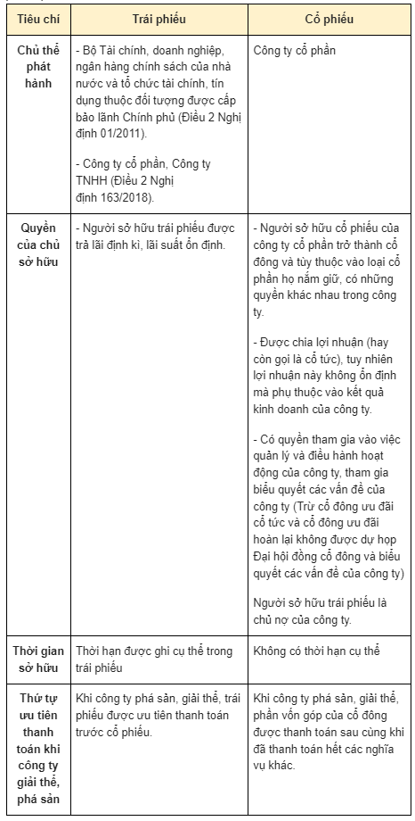
Câu 15. Một sự giảm xuống của lãi suất thị trường sẽ làm cho giá cổ phiếu
a.Tăng
b.Giảm
c.Không đổi
d.Gấp đôi
Câu 16. Ai là người chia quyền sở hữu trong công ty
I. Cổ đông thường.
II. Cổ đông ưu đãi.
III. Người nắm giữ trái phiếu.
a.Chỉ I
b.Chỉ II
c.I và II
d.I, II và III
Câu 17.
Khi lãi suất thị trường tăng hoặc giảm, giá của các loại CK nào sau đây sẽ biến động mạnh nhất.
a.Trái phiếu trung hạn
b.Trái phiếu dài hạn
c.Cổ phiếu
d.Cổ phiếu ưu đãi
Câu 18.
Tỷ lệ nắm giữ tối đa của nhà đầu tư nước ngoài đối với cổ phiếu của một tổ chức niêm yết trên thị trường chứng khoán Việt Nam là:
a.25%
b.27%
c.35%
d.49%

ĐỀ 25
Câu 1.
Ý nghĩa của việc phân biệt giữa phát hành riêng lẻ và phát hành ra công chúng
a. Để phân biệt quy mô huy động vốn
b. Để phân biệt đối tượng và phạm vi cần quản lý
c. Để phân biệt loại chứng khoán được phát hành
d. Để phân biệt hình thức bán chứng khoán: bán buôn hay bán lẻ
Câu 2.

Tại sao việc phát hành chứng khoán ra công chúng phải được ủy ban chứng khoán nhà nước cấp phép?
a. Để việc quản lý các công ty phát hành được tốt hơn
b. Để bảo vệ các nhà đầu tư lớn
c. Để đảm bảo chỉ những công ty làm ăn tốt và nghiêm chỉnh mới được huy động vốn qua công chúng
d. Để ủy ban chứng khoán nhà nước giám sát hoạt động của công ty
Câu 3. Trong các điều kiện để doanh nghiệp được phát hành chứng khoán ra công chúng, điều kiện nào là quan trọng nhất?
a. Có ban Giám đốc điều hành tốt
b. Có sản phẩm nổi tiếng trên thị trường
c. Có tỷ lệ nợ trên vốn hợp lý
d. Quy mô vốn và kết quả hoạt động trước khi phát hành
Câu 4.
Tài liệu nào là quan trọng nhất trong hồ sơ đăng ký phát hành ra công chúng
a. Bản cáo bạch
b. Các báo cáo tài chính
c. Các báo cáo về hoạt động của công ty
d. Đơn xin phát hành
Câu 5.
Nghĩa vụ cơ bản của công ty có chứng khoán phát hành ra công chúng là gì?
a. Tổ chức kinh doanh tốt
b. Công bố thông tin chính xác, trung thực một cách thường xuyên và bất thường
c. Đảm bảo cho cổ phiếu của công ty luôn tăng giá
d. Trả cổ tức đều đặn hàng năm
Câu 6.
Mục đích chủ yếu của công ty phát hành chứng khoán ra công chúng là gì?
a. Để chứng tỏ công ty hoạt động hiệu quả
b. Để tăng danh tiếng của công ty
c. Huy động vốn để mở rộng sản xuất kinh doanh, nâng cao năng lực quản lý
d. Tăng số lượng cổ đông của công ty
Câu 7.
Điền vào những điều sau đây liên quan đến hệ thống giao dịch đối mặt tại sàn
I. Các lệnh đã qua môi giới tại sàn và đã trực tiếp tới người chuyên gia
II. Nó có thể dùng cho lệnh thị trường và lệnh giới hạn
III. Nó có thể được dùng cho các lô tròn và phần lẻ

a. I và II
b. I và III
c. I, II và III
Câu 8.
Một khách hàng ra một lệnh dừng bán để bán với giá 43 1/2. Lô chứng khoán sau cùng trước khi lệnh đó được đưa vào được bán với giá 44. Các lô chứng khoán sau khi lệnh đó được đưa vào được bán với giá 43 3/4, 43 1/2, 43 3/8 và 43 5/8
Giao dịch sẽ thực thi ở giá
a. 43 3/4
b. 43 1/2
c. 43 3/8
d. 43 5/8
Câu 9.
Thành viên nào của sở giao dịch có thể thực hiện các lệnh giùm cho các thành viên khác của sở giao dịch với bất cứ loại chứng khoán, nào là:
a. Môi giới tại sàn
b. Môi giới của môi giới
c. Chuyên gia
d. Cả ba
Câu 10.
Một khách hàng đưa vào một lệnh giới hạn ở giá 66 3/4, giá đóng cửa cho cổ phiếu này của ngày là 66 3/4. Khi khách hàng gọi đến công ty chứng khoán để kiểm tra xem lệnh đã được thực hiện chưa thì người môi giới báo cáo rằng: "Không có gì được thực hiện". Nguyên nhân có thể
là do:
a. Có một lệnh đến trước lệnh của khách hàng đó với giá 66 3/4
b. Giá giới hạn chưa đạt tới
c. Các lệnh thị trường khác đến trước lệnh của khách hàng đó
d. Không có điều nào ở trên giá đó
Câu 11. Nếu một khách hàng đưa ra một lệnh "Có hiệu lực cho đến khi hủy bỏ" để bán 100 cổ phiếu của công ty XYZ với giá giới hạn dừng 37
a. Đây là lệnh mở
b. Lệnh trở thành một lệnh thị trường khi cổ phiếu đạt tới giá 37
c. Khách hàng được đảm bảo bán cổ phiếu ở giá 37
d. Đây là một lệnh có hiệu lực trong ngày
Câu 12. Thị trường thứ ba liên quan với:
a. Chứng khoán OTC
b. Chứng khoán đã đăng ký
c. Chứng khoán đã đăng ký được giao dịch tại (thị trường) OTC
d. Cả ba
Câu 13. Lệnh nào trong các lệnh sau đây có thể được người chuyên gia chấp nhận:
I. Một lệnh được đưa vào với tính chất có hiệu lực cho đến khi hủy bỏ
II. Một lệnh được đưa vào với tính chất có hiệu lực trong tuần
III. Một lệnh được đưa vào với tính chất có hiệu lực trong ngày
IV. Một lệnh mà trao cho người chuyên gia tùy ý về giá và thời gian

a. I và II
b. II và III
c. I, III và IV
d. I, II, III và IV
Câu 14. Một nhà kinh doanh đưa vào một lệnh có tính chất thực hiện ngay hoặc hủy bỏ để mua 1000 cổ phiếu ở giá 20.
Một báo cáo gởi trở lại nói rằng 500 cổ phiếu đã được thực hiện. Có bao nhiêu cổ phiếu mà người đầu tư có thể mua?
a. 500 cổ phiếu ở giá 20 hoặc tốt hơn
b. 500 cổ phiếu ở giá thị trường
c. 1000 cổ phiếu ở giá 20
d. Không có gì, vì tất cả 1000 cổ phiếu không được thực hiện

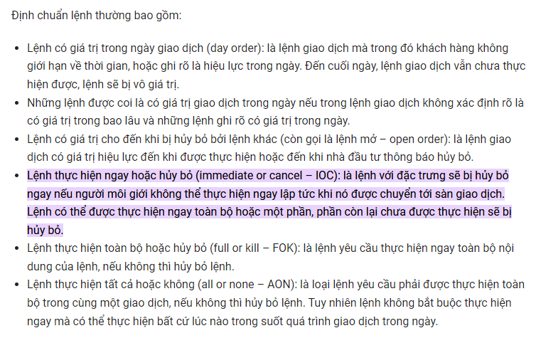
Câu 15.
Người sở hữu cổ phiếu và trái phiếu đều được hưởng:
a. Lãi suất cố định
b. Thu nhập phụ thuộc vào hoạt động của công ty
c. Được quyền bầu cử tại Đại hội cổ đông
d. Lãi suất từ vốn mà mình đầu tư vào công ty
Câu 16. Nếu một nhà phân tích muốn đánh giá khả năng thanh toán nợ ngắn hạn (đáo hạn trong vòng 1 năm 0 của công ty, trong các chỉ số sau đây chỉ số nào được ông ta quan tâm nhất:
a. Chỉ số hiện hành (Current ratio)
b. Chỉ số nhanh (Quick ratio)
c. Chỉ số vòng quay hàng tồn kho
d. Chỉ số nợ trên vốn sở hữu

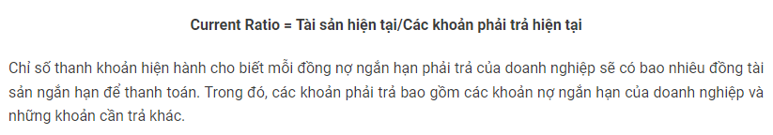
Câu 17. Công ty cổ phần XYZ có thu nhập trên mỗi cổ phiếu là 4USD và hiện chỉ cổ tức cho cổ đông là 2 USD/1 cổ phiếu. Giá bán 1 cổ phiếu trên thị trường của công ty XYZ là 56 đô. Chỉ số giá cả trên thu nhập của công ty XYZ là:
a. 2 trên 1
b. 9.3 trên 1
c. 14 trên 1
d. 28 trên 1

=56/4
Câu 18. Công ty cổ phần ABC phát hành trái phiếu trị giá 100.000.000USD, mệnh giá trái phiếu là 1000 USD, sử ảnh hưởng của đợt phát hành này đối với bản cân đối tài sản công ty thể hiện như sau:
I. Tăng vốn lưu động
II. Tăng tổng cộng nợ
III. Tăng tổng cộng tài sản có
IV. Tăng vốn cổ đông

a.I
b. I và II
c. I, II và III
d. I, II, III và IV
Câu 19.
Người sở hữu cổ phiếu và trái phiếu đều được hưởng:

a.Lãi suất cố định
b.Thu nhập phụ thuộc vào hoạt động của công ty
c.Được quyền bầu cử tại Đại hội cổ đông
d.Lãi suất từ vốn mà mình đầu tư vào công ty
Câu 20. Nhà đầu tư mua 10 trái phiếu có mệnh giá 100 USD, có lãi suất danh nghĩa 6%/năm với giá 900 USD. Vậy hàng năm nhà đầu tư sẽ nhận được tiền lãi là:
a.60 USD
b.600 USD
c.570 USD
d.500 USD

=10x100*6%
Câu 21. Cổ phiếu quỹ:
a.Được chia cổ tức.
b.Là loại cổ phiếu được phát hành và được tổ chức phát hành mua lại trên thị trường.
c.Người sở hữu có quyền biểu quyết.
d.Là một phần cổ phiếu chưa được phép phát hành.

ĐỀ 26
Câu 1.
Nếu một nhà phân tích kỹ thuật nhìn vào đồ thị để xác định mức ủng hộ, anh ta sẽ chọn điểm mà tại đó giá cổ phiếu
a. Ngừng gia tăng
b. Ngừng giảm
c. Tương đối ổn định
d. Đạt đến điểm mới
Câu 2.
Căn cứ vào phân tích kỹ thuật mô hình đầu và hai vai hướng lên, xác định xu hướng
a. Thị trường đi xuống
b. Thị trường đi lên
c. Thị trường quân bình
d. Khó dự đoán

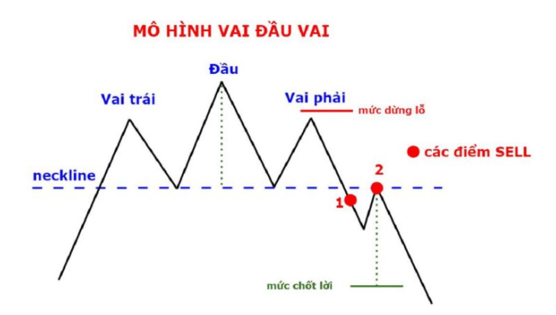
Câu 3. Một nhà phân tích kỹ thuật sẽ xem xét tất cả các phương thức, ngoại trừ phương thức sau:
a. Lý thuyết người mua bán các cổ phiếu lẻ (dưới 100) luôn sai lầm
b. Chỉ số giá cả - thu nhập của các cổ phiếu Dow Jones
c. Lưu lượng cổ phiếu bán khống
Câu 4.
Hãy xác định trong ba câu hỏi từ a đến c sau đây, trường hợp nào thể hiện xu hướng thị trường đang đi lên hoặc đang đi xuống (bullish or bearish)
a. Chỉ số bình quân công nghiệp Dow Jones và chỉ số bình quân Dow Jones của ngành vận tải cả hai có xu hướng đi lên
b. Số lượng bán khống của thị trường chứng khoán New York tăng 25% so với tháng trước
c. Doanh thu của các cổ phiếu bán lẻ tăng đáng kể trong vài tuần qua
Câu 5.
Theo luật công ty, công ty cổ phần là loại hình doanh nghiệp:
a. Có trên 7 người góp vốn, mang tính đối vốn
b. Có trên 2 người góp vốn, mang tính đối vốn
c. Có trên 7 người góp vốn, mang tính đối nhân và đối vốn
d. Cả 3 đều sai

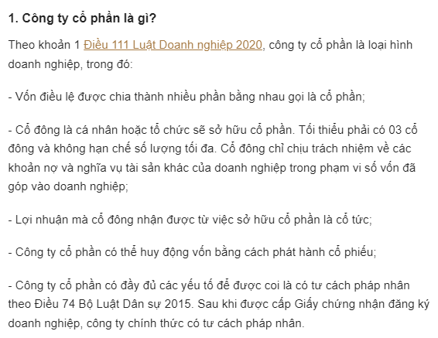
Câu 6.
Sau khi có Luật Công ty, trong thực tế hiện nay, công ty cổ phần ít được thành lập so với công ty trách nhiệm hữu hạn vì
a. Có chi phí thành lập cao và thủ tục phức tạp
b. Khó kêu gọi cổ đông góp vốn
c. Mới lạ nên chưa dám thành lập
d. Cả ba đều sai
Câu 7.
Một trong các nhược điểm trong hoạt động của công ty cổ phần là
a. Tách rời quyền sở hữu và quyền điều hành
b. Thiếu động lực và sự quan tâm cá nhân, vì trách nhiệm chung trong thua lỗ
c. Không giữ được bí mật trong kinh doanh và tài chính
d. Tương đối ít được tín nhiệm trong cấp tín dụng
Câu 8.
Đại hội đồng cổ đông sẽ bầu
a. Hội đồng quản trị và Ban Kiểm soát
b. Hội đồng quản trị để Hội đồng quản trị chọn Giám đốc và Ban kiểm soát
c. Hội đồng quản trị, Chủ tịch Hội đồng quản trị và Ban kiểm soát
d. Cả ba đều sai
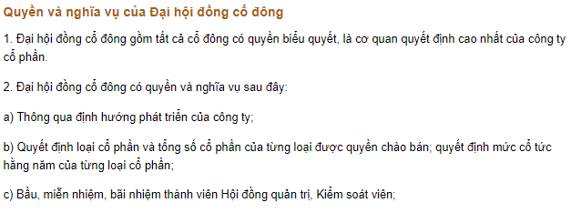
Câu 9.
Cổ phần hóa doanh nghiệp nhà nước như lâu nay là:
a. Giải thể DNNN và thành lập lại theo dạng công ty cổ phần có nhà nước tham gia góp vốn
b. Chuyển thể DNNN thành công ty cổ phần có nhà nước tham gia góp vốn
c. Chuyển thể DNNN thành công ty cổ phần mà nhà nước vẫn giữ một tỷ lệ vốn góp trong cơ cấu vốn điều lệ của công ty cổ phần.
d. Cả ba đều đúng
Câu 10.
Theo pháp luật Việt Nam các tổ chức được phép phát hành trái phiếu là:
a. Doanh nghiệp tư nhân
b. Công ty cổ phần và doanh nghiệp nhà nước
c. Công ty trách nhiệm hữu hạn
d. Công ty cổ phần
Câu 11. Theo pháp luật Việt Nam các tổ chức được phép phát hành cổ phiếu là:
a. Công ty trách nhiệm hữu hạn
b. Doanh nghiệp nhà nước thực hiện cổ phần hóa
c. Công ty cổ phần và doanh nghiệp nhà nước thực hiện cổ phần hóa
d.Công ty cổ phần
Câu 12. Hiện nay ở Việt Nam, Ủy ban chứng khoán nhà nước quản lý:
a. Việc phát hành chứng khoán
b. Việc phát hành chứng khoán ra công chúng
c. Việc phát hành chứng khoán ra công chúng và phát hành chứng khoán riêng lẻ
d. Việc phát hành chứng khoán của Chính phủ
Câu 13. Việc phát hành cổ phiếu làm tăng:
a. Nợ của công ty
b. Tài sản của công ty
c. Vốn cổ phần của công ty
d. Cả b và c
Câu 14. Việc phát hành trái phiếu làm tăng:
a. Nợ của doanh nghiệp
b. Tài sản của doanh nghiệp
c. Vốn cổ phần của doanh nghiệp
d. Cả b và c
Câu 15. Hiện nay ở Việt Nam, trong quy định về việc phát hành chứng khoán ra công chúng, thì tỷ lệ chứng khoán phát hành ra bên ngoài tối thiểu phải đạt là:
a. 30%
b. 20% hoặc 15%
c. 20%
d. 15% (nếu vốn điều lệ trên 1000 tỷ thì là 10%)

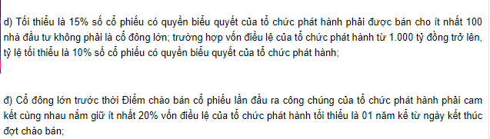
Câu 16. Bản cáo bạch là:
a. Một bản báo cáo tình hình hoạt động của tổ chức phát hành
b. Một văn bản chào bán chứng khoán ra công chúng
c. Là một tài liệu trong hồ sơ xin phép phát hành chứng khoán ra công chúng
d. Cả b và c
Câu 17. Tổ chức, cá nhân nào chịu trách nhiệm chính về những sai sót trong hồ sơ xin phép phát hành:
a. Tổ chức phát hành chứng khoán
b. Tổ chức bảo lãnh phát hành chứng khoán
c. Những người tham gia vào việc soạn thảo hồ sơ xin phép phát hành
d. Cả a, b và c
Câu 18. Hiện nay ở Việt Nam phương thức bảo lãnh phát hành chứng khoán ra công chúng được phép là:
a. Bảo lãnh theo phương thức chắc chắn
b. Bảo lãnh cố gắng tối đa
c. Bảo lãnh theo phương thức tất cả hoặc không
d. Cả ba phương thức trên

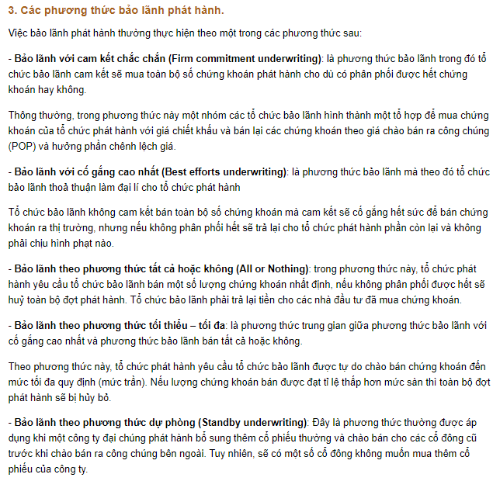
Câu 19. Những chứng khoán nào được phép niêm yết tại Trung tâm giao dịch:
a. Trái phiếu Chính phủ
b. Cổ phiếu của các doanh nghiệp thực hiện cổ phần hóa
c. Chứng khoán của các doanh nghiệp đã được UBCKNN cấp giấy phép phát hành ra công chúng
d. Cả a và c
Câu 20. Các khoản mục sau là tài sản, ngoại trừ:
a. Các khoản phải thu
b. Hàng tồn kho
c. Lợi nhuận giữ lại
d. Nhãn hiệu thương mại

ĐỀ 27
Câu 1. Người sở hữu cổ phiếu và trái phiếu đều được hưởng:
a.Lãi suất cố định
b.Thu nhập phụ thuộc vào hoạt động của công ty
c.ĐƯợc quyền bầu cử tại Đại hội cổ đông
d.Lãi suất từ vốn mà mình đầu tư vào công ty
Câu 2.
Nhà đầu tư mua 10 trái phiếu có mệnh giá 100 USD, có lãi suất danh nghĩa 6%/năm với giá 900 USD. Vậy hàng năm nhà đầu tư sẽ nhận được tiền lãi là:
a.60 USD
b.600 USD
c.570 USD
d.500 USD
Câu 3. Cổ phiếu quỹ:
a.Được chia cổ tức
b.Là loại cổ phiếu được phát hành và được tổ chức phát hành mua lại trên thị trường
c.Người sở hữu có quyền biểu quyết
d.Là một phần cổ phiếu chưa được phép phát hành
Câu 5. Thị trường thứ cấp:
a.Là nơi các DN huy động vốn trung và dài hạn thông qua việc phát hành cổ phiếu và trái phiếu
b.Là nơi mua bán các loại chứng khoán kém chất lượng
c.Là nơi mua bán các chứng khoán đã phát hành (trên thị trường sơ cấp)
d.Là TTCK kém phát triển

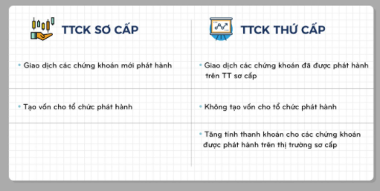
Câu 6. Hình thức bảo lãnh mà trong đó các nhà bão lãnh phát hành cam kết sẽ mua toàn bộ CK của tổ chức phát hành cho dù họ có thể bán hết hay không được gọi là:
a.Bảo lãnh tấc cả hoặc không
b.Bảo lãnh với cố gắng tối ta
c.Bão lãnh với cam kết chắc chắn
d.Bảo lãnh với hạn mức tối thiểu
Câu 7. Đối với công chúng đầu tư, tài liệu nào quan trọng nhất trong hồ sơ đăng ký phát hành ra công chúng:
a.Bản sao giấy phép thành lập và đăng ký kinh doanh
b.Danh sách và sơ yếu lý lịch thành viên Hội đồng Quản trị và Ban giám đốc
c.Đơn xin phép phát hành
d.Bản cáo bạch
Câu 8. Trật tự ưu tiên lệch theo phương thức khớp lệch là:
a.Thời gian, giá, số lượng
b.Giá, thời gian, số lượng
c.Số lượng, thời gian, giá
d.Thời gian, số lượng, giá
Câu 9. Lệnh giới hạn là lệnh:
a.Được ưu tiên thực hiện trước các lệnh khác
b.Được thực hiện tại mức giá mà người đặt lệnh chỉ định
c.Được thực hiện tại mức giá khớp lệnh
d.Người đặt bán và người đặt mua đều có ưu tiên giống nhau
Câu 11. Lý do nào sau đây đúng với bán khống CK:
a.Ngăn chặn sự thua lỗ
b.Hưởng lợi từ sụt giá CK
c.Hưởng lợi từ việc tăng giá CK
d.Hạn chế rủi ro
Câu 12. Các chỉ tiêu nào sau đây không phải là chỉ tiêu của phân tích cơ bản:
a.Các chỉ tiêu phản ánh khả năng sinh lời của cty
b.Các chỉ tiêu phản ánh khả năng thanh toán của cty
c.Tỷ số P/E
d.Chỉ số giá của TTCK
Câu 13. Giao dịch theo phương pháp khớp lệnh ở VN quy định đơn vị yết giá đối với những cổ phiếu có mức giá từ 50000 đồng đến 99500 đồng là:
a.100d
b.200d
c.300d
d.500d

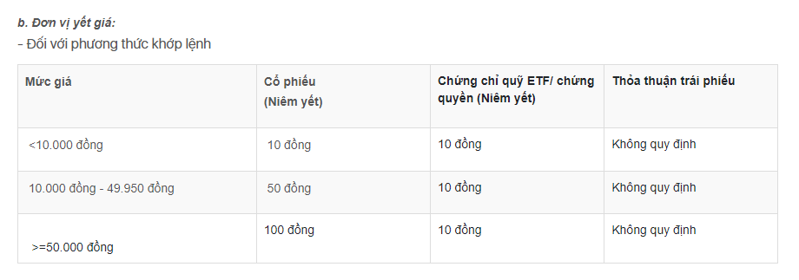
Câu 14. Ông X vừa bán 100 CP của công ty A với giá 40USD/cổ phiếu. Ông ta mua cổ phiếu đó một năm trước đây với giá 30USD/cổ phiếu, năm vừa qua ông ta có nhận cổ tức 2USD/ cổ phiếu. Vậy thu nhập trước thuế của ông từ 100 cổ phiếu A là:
a.1000USD
b.1200USD
c.1300USD
d.Tấc cả đều sai

=100*(40-30+2)
Câu 15. Mệnh giá trái phiếu phát hành ra công chúng VN là:
a.Tối thiểu là 100.000 đồng và bội số của 100.000 đồng
b.100.000 đồng
c.10.000 đồng
d.200.000 đồng
Câu 16. Nếu một trái phiếu được bán với giá thấp hơn mệnh giá thì:
a.Lãi suất hiện hành của trái phiếu < lãi suất danh nghĩa của trái phiếu
b.Lãi suất hiện hành của trái phiếu = lãi suất danh nghĩa của trái phiếu
c.Lãi suất hiện hành của trái phiếu > lãi suất danh nghĩa của trái phiếu
d.Không có cơ sở so sánh
Câu 17. Nhà phát hành định phát hành 2 loại trái phiếu: trái phiếu X có thời hạn 5 năm và trái phiếu Y có thời hạn 20 năm. Như vậy, nhà phát hành phải định mức lãi suất cho 2 trái phiếu trên ntn?
a.Lãi suất trái phiếu X > lãi suất trái phiếu Y
b.Lãi suất trái phiếu X = lãi suất trái phiếu Y
c.Lãi suất trái phiếu X < lãi suất trái phiếu Y
d.Còn tùy trường hợp
e.Các câu trên đều sai
Câu 18. Người bán khống CK thực hiện hành động bán khống khi họ dự đoán giá của cổ phiếu:
a.Tăng lên
b.Giảm đi
c.Không thay đổi
d.Không có trường hợp nào
Câu 19. Giả sử cổ phiếu A có giá đóng cửa ở phiên giao dịch trước là: 101.000 đồng, theo quy chế giao dịch ở thị trường CK VN hiện nay, mức giá này sẽ là mức đặt lệnh nào không hợp lệ trong các mức giá sau:
a.101.500 đồng
b.100.000 đồng
c.106.050 đồng (do bước giá là 50đ sai)
d.95.000 đồng
Câu 20. Lệnh dừng để mua được đưa ra:
a.Với giá cao hơn giá thị trường hiện hành
b.Với giá thấp hơn giá thị trường hiện hành
c.Hoặc thấp hơn hoặc cao hơn giá thị trường hiện hành
d.Ngay tại giá thị trường hiện hành

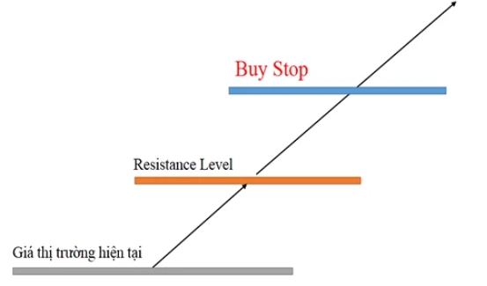
Câu 4. Câu đúng với thị trường sơ cấp:
a.Làm tăng lượng vốn đầu tư cho nền kinh tế
b.Làm tăng lượng tiền trong lưu thông
c.Không làm tăng lượng tiền trong lưu thông
d.Giá phát hành do quan hệ cung cầu quyết định

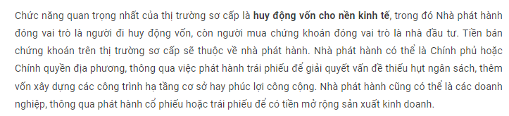
Câu 10. Lệnh dừng để bán được đưa ra:
a.Với giá cao hơn giá thị trường hiện hành
b.Với giá thấp hơn giá thị trường hiện hành
c.Hoặc thấp hơn hoặc cao hơn giá thị trường hiện hành
d.Ngay tại giá thị trường hiện hành
